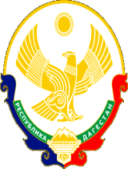

Республика Дагестан
Администрация Муниципального района «Бабаюртовский район»
МКОУ "Бабаюртовская СОШ № 2 им. Б.Т. Сатыбалова"
368060, с. Бабаюрт, ул.Герейханова 13 «а»
_____________________________________________________________________________
тел. (87247) 2-10- 26 эл/почта babayurtsosh2@mail.ru

Справка
линейки на тему:
Международный день борьбы с коррупцией.

8.12.2021 провели линейку среди 8 классов международному дню борьбы с коррупцией. Тема коррупции актуальна сегодня как никогда. Сама жизнь погружает детей в негатив проблемы, показывает, что к ней может быть причастен любой гражданин общества.
Задачами, которыми мы руководствовались при проведении линейки, были:
- обозначение проблемы коррупции;
- воспитание у учащихся негативного отношения к коррупции как к явлению;
- воспитание правового сознания и повышения правовой культуры учащихся;
- выработать активную гражданскую позицию.
- способствовать осознанию важности соблюдения закона .

Старшая вожатая Атагишиева ЗШ

